Vak: Keuzedeel Front-end Development

Naam student: Ody Chen

Klas: PALVSOD2A

Leerlingennummer: 9024055

Onderdeel: Documentatie Front-end Development

Inhoudsopgave

Storyboard 3

Max 3

Rick 5

Sophia 7

WireFrames 9

CSS3 en HTML 5 13

Preprocessors (SCSS) 18

Variables 18

Nesting 20

Media queries 21

Responsiviteit 23

iPhone 12 Pro 24

iPhone 12 Pro Fixes 27

iPad Pro 33

iPad Pro fixes 36

Oberservatie 40

SEO 41

# Storyboard

Voor dit keuzedeel heb ik drie verschillende storyboards gemaakt. Bij elk storyboard hoort een ander persona. Deze personas zijn bedacht om elk storyboard uit te werken. De storyboards geven weer wat de gebruikservaring van deze opdracht zou kunnen zijn.

## Max

Figuur 1: Persona Max

Dit is Max, een laatstejaars student op de MAVO. Hij weet nog niet wat hij als vervolgopleiding wilt gaan doen, maar hij heeft wel al interesse in Software Development. Met de volgende storyboard schets ik de situatie waar Max zich in bevindt en hoe hij mijn product zou kunnen gebruiken om zijn doel te bereiken.

Figuur 2: Storyboard Max

In deze storyboard is te zien dat Max een lastige keuze moet maken, namelijk welke vervolgopleiding hij wilt doen. Hierbij informeert hij zichzelf op het gebied van ICT door iemand te spreken die op het dat gebied werkt. In dit geval ben ik dat en kan hij mijn contactinformatie vinden op mijn website. Mijn website vindt hij door te zoeken op google. Mijn website is dus hier het middel om Max zijn doel te bereiken en dat is dus informatie en contactgegevens van een voormalig ICT student die werkzaam is in de ICT.

## Rick

Figuur 3: Persona Rick

Dit is Rick, hij heeft een Bachelor Degree en is werkzaam als HRM manager bij een ICT bedrijf. Hij zoekt naar nieuw personeel met talent en ambitie. Met de volgende storyboard laat ik zien hoe Rick mijn product kan gaan gebruiken om zijn doel te bereiken.

Figuur 4: Storyboard Rick

Hier is te zien dat Rick een opdracht krijgt van zijn baas om nieuw personeel te recruiten. Hij gaat aan de slag en zoekt naar portfolio websites op google. Hij vindt een website met veel belofte en contacteert mij voor een baankans. Hier wordt mijn product gebruikt als bewijs dat ik de kennis vereis voor een baan front-end developer.

## Sophia

Figuur 5: Persona Sophia

Dit is Sophia, een eigenares van haar eigen restaurant. Ze heeft te weinig klandizie en wilt haar klantenkring uitbreiden. Ze wilt een website voor advertentie van haar restaurant en eventuele online bezorgservice.

Figuur 6: Storyboard Sophia

In deze storyboard is te zien dat Sophia van een klant te horen krijgt dat hij iemand kent die websites kan bouwen. Hij geeft zijn website door aan de eigenares en Sophia is onder de indruk van de website. Hij contacteert degene die de website heeft gemaakt en ze spreken een prijs af voor een goed functionerende website. Hier is het middel namelijk een portfolio website om de eigenares een manier te geven om een front-end developer te contacteren.

# WireFrames

Bij het maken van de WireFrames is natuurlijk ook gedacht aan de soort informatie die op mijn portfolio website zal verschijnen. De nagivatiemenu is al helemaal uitgedacht met een algemene layout. Daarnaast is elke WireFrame natuurlijk anders, omdat het een bepaald type content wilt laten zien. Ook is elke WireFrame op een verschillend apparaattype gemaakt. De voornaamste zijn de mobiele en tablet versie, waaronder een landscape en portrait mode. Dit is zo gedaan om de website zo responsive mogelijk te maken en de website via verschillende dimensies te laten zien.

Voor de laptop is er gebruik gemaakt van een Asus Tuf Gaming A15 met de dimensies 1920 x 1080. Voor de telefoon is er gebruik gemaakt van een iPhone 12 Pro met de dimensies 390 x 844. Voor de tablet is er gebruik gemaakt van een iPad Pro met de dimensies 1024 x 1366.

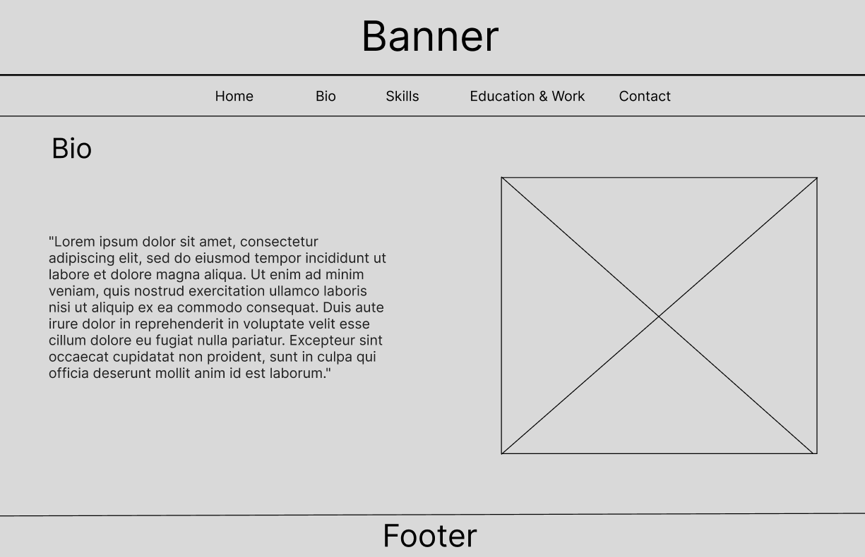

Figuur 7: Tablet Landscape – iPad Pro 1366 x 1024

Ik heb hier gekozen voor een algemene layout voor zowel telefoon als tablet. De tabletvariant zal heel erg overeen komen met hoe de website eruit zal zijn op de computer. De huidige WireFrame laat de Bio pagina zien. Hierin komt mijn persoonlijke informatie te staan met een eventuele foto. Daarnaast is de navigatiemenu over heel het scherm verspreidt.

Figuur 8: Mobile Landscape – iPhone 12 Pro 844 x 390

Deze WireFrame geeft de pagina Skills & Knowledge weer. Op deze pagina komt een lijstje te staan met kennis en vaardigheden die ik heb. Daarnaast komt er ook een grafiek met programmeertalen/frameworls die ik beheers. Deze WireFrame is gemaakt voor Landscape mode op de telefoon. Eventueel zou hier ook een lijst kunnen komen met links naar projecten die ik heb gedaan.

Figuur 9: Tablet Portrait – iPad Pro 1024 x 1366

Deze WireFrame is gemaakt voor Portrait mode op de tablet. De pagina bevat informatie over mijn opleidingen en werkervaring. Ook is in deze WireFrame te zien dat sommige data tussen haakjes staan. Dit zijn data die uit de back-end gehaald kan worden bij een vervolgproject door een back-end developer. Ook is er een klapbare navigatiemenu te zien, namelijk een hamburgermenu. Dit soort menu’s komen alleen op Portrait mode voor. De reden daarvoor is omdat een tablet of telefoon in Portrait mode te klein is voor een uitgestrekte navigatiemenu.

Figuur 10: Mobile Portrait – iPhone 12 Pro 390 x 844

Deze WireFrame is gemaakt voor Portrait mode op de telefoon. De pagina bevat informatie en links waar je mij kan contacteren. Ook is hier een contactformulier te zien waar je mij vragen kan stellen. De hamburgermenu is hier ook te zien net als op de tablet Portrait mode. Ook hier geldt dezelfde reden die hiervoor is vermeld.

# CSS3 en HTML 5

De website is gemaakt in HTML5 en CSS3, dat betekent dat er een aantal HTML en CSS elementen vereist zijn bij het maken van deze website. Dat zijn de volgende CSS elementen: Grid en Flexbox. Beide heb ik toegepast op deze website. De CSS Grid heb ik toegepast op mijn About me pagina. A screenshot of a computer

Figuur 11:About Me Page - Laptop

De vijf blokken onderin zijn de grid items, dus in principe zou er meer makkelijk toegevoegd kunnen worden. Hierbij hoort de volgende code.

Figuur 12: Snippet Grid

In deze HTML code zet ik grid items in een grid container. De container en items worden gestyled in de CSS.

Figuur 13: Snippet Grid-container CSS

Figuur 14: Snippet Grid-item CSS

Natuurlijk was dit ook op te lossen met een flexbox, maar het moest ergens toegepast worden, aangezien het een eis was.

Daarop kom ik op de volgende eis: de flexbox. Dit heb ik zelf op meerdere plekken toegepast, omdat ik lexboxen best handig vind om te gebruiken. De flexbox is algemeen gebruikt op vrijwel elke pagina om de pagina’s te ordenen op rijen en kolommen. Dit zorgt ervoor dat het makkelijker is om verschillende soorten informatie op de gehele pagina te krijgen.

Figuur 15: Snippet Flexbox HTML

Aangezien de flexbox best groot is heb ik ervoor gekozen om alleen van het begin een snippet te maken. Ik heb hier dus een flex-row, waarin ik twee flex-columns plaats. Dit zorgt ervoor dat ik content op de linkerkant en op de rechterkant van de pagina kan inladen. Zo kan ik de informatie bijvoorbeeld links plaatsen en foto’s rechts.

Figuur 16: Skills page - Laptop

De Skills & Knowledge pagina is een goed voorbeeld hiervan. Alle informatie zit op de linkerkant van het scherm en de foto staat aan de rechterkant. Dit geeft meer overzicht en rust.

Figuur 17: Snippet flex CSS

Hierboven is CSS te zien van de flexbox. Momenteel is het niet heel denderend, maar als ik de website responsive ga maken, dan komt er wat meer code in te staan. Voor de HTML elementen moest er een aantal dingen staan, namelijk de nav, header, footer, main, section, article.

De nav wordt gebruikt voor de navigatiebalk, hierin kan de gebruiker zich door de website heen navigeren.

Figuur 18: Snippet header HTML

Hier is de nav te zien, het zit in een ongesorteerde lijst met allemaal list-items. Elke list-item is een linkje naar een andere pagina. De nav wordt hier specifiek gebruikt in plaats van een div. Dit zorgt ervoor dat er meer overzicht is in de code en dat de nav specifiek makkelijk gevonden kan worden.

Ook zie je dat de nav samen met een h1 tekst in de header staan. Dit is ook een div vervanger en maakt het bovengedeelte van de pagina. De navigatiebalk met de titel.



Figuur 19: Snippet navbar HTML

Dit is dus de gehele header, navigatiebalk met de titel van de huidige pagina.

Figuur 20: Snippet Footer HTML

Zoals hier te zien is aan de lijnregels, begint de main op regel 22 en eindigt op regel 67. Dit is dus ook een grote div met de belangrijkste informatie van de pagina. Alle content zit in de main verwerkt en maakt het hele middenstuk van de pagina op.

Hieronder is ook gelijk de footer te zien, dit is dus een kleine regel waarin je minder informatie in kwijt kan. Dit kan bijvoorbeeld iets zijn zoals socials of copyright mark.



Figuur 21: Footer HTML

Hier is mijn footer te zien en het enige wat ik erin heb gestopt is de copyright mark. Het is ook een teken van het einde van de pagina is genaderd.

Voor de sections heb ik ze opgedeeld in delen van een flexbox. Zoals boven al eerder vermeld heb ik het scherm verdeeld onder een linker en rechterhelft. Beide helften zijn dus sections en bevatten informatie. Die informatie wordt in een article gezet. Ik heb met al deze html elementen zoveel mogelijk de div element vermijd.

Figuur 22: Snippet Main and Section HTML

Zoals op de snippet te zien is, zijn de sections dus verdeeld over een flex-row met meerdere flex-columns erin en een losse flex-column. Dit zijn dus die flexboxen en er zitten meerdere sections in elkaar. De div is bijna niet gebruikt. De enige plek waar ik wel de div heb gebruikt zijn de grid-items in de css grid.

Figuur 23: Snippet Article HTML

Tenslotte de articles, zoals op deze snippet te zien is heb ik in een section verschillende articles gestopt. Dit zijn verschillende type teksten die van elkaar gescheiden moeten blijven, anders wordt de tekst onleesbaar, omdat er bijna geen witruimte en onderscheiding plaatsvindt. Ook hier is dan geen div meer gebruikt.

# Preprocessors (SCSS)

Bij het gebruik van SCSS heb ik voornamelijk gebruik gemaakt van nesting, mixins, variablen en natuurlijk @media queries. Hieronder ga ik vastleggen waar en hoe ik ze heb gebruikt.

## Variables

Figuur 24: Snippet Variables

Ik heb variabelen gebruikt voor kleuren die ik vaak heb toegepast, dit geldt voor zowel voor tekst als achtergrond kleur. Als de kleuren niet helemaal bij elkaar passen, dan kan dat makkelijk hier aangepast worden. Deze variabelen worden uiteindelijk ook gebruikt in de mixins die je verderop zal zien.

Daarnaast heb ik ook voor margin en padding een variabel gebruikt. De lettertype en lettergrootte hebben ook een eigen variabel. Ik vind het zelf fijn om gebruik te maken van curved borders, daarom heb ik dus ook variabelen daarvoor. Teksten centreren vind ik ook fijn, dus ik heb daar ook een variabel voor gemaakt. Tenslotte de max hoogte en max breedte, ik heb deze op 100% gezet om de volledige ruimte te gebruiken.

Mixins:

Mixins zijn handig om al die variabelen bij elkaar te zetten en met één regel code alles in een css class te zetten. Ik heb mixins gebruikt om bepaalde groeperingen te maken aan css properties, zodat alles in één oogopslag verandert kan worden voor veel voorkomende code. Variabelen zijn fijn, maar als ze constant gebruikt worden dan kunnen mixins goed van pas komen.

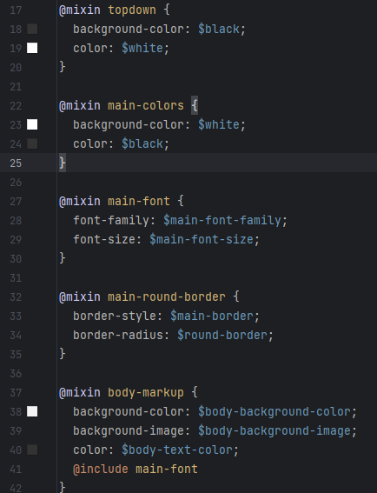

Figuur 25: Snippet Mixins

Zoals op deze snippet te zien is, heb ik gebruik gemaakt van vijf mixins. De topdown mixin zijn de kleuren voor de header en voor de footer. Dat heb ik bewust gekozen omdat er anders geen contrast is binnen de hele pagina. Alles zou dan dezelfde kleur hebben en er zou geen onderscheidt zijn tussen header, main en footer.

De main-colors mixin wordt vooral gebruikt op de content van de pagina binnen de main element. Zoals hierboven vermeldt is dat puur om onderscheidt te maken tussen de html elementen.

De main-font mixin wordt gebruikt om het lettertype en lettergrootte variabel te combineren. Zoals straks te zien is in een andere mixin, wordt deze mixin vooral gebruikt in de main html element.

De main-round-border mixin is een groepje variabelen die een mooie zwarte gecurvde rand om html elementen doen.

De laatste mixin is de body-markup. Deze mixin wordt gebruikt om de gehele content te stylen op zowel kleur, achtergrondkleur en achtergrondfoto. Daarnaast wordt hier een mixin in een mixin gebruikt, namelijk de main-font.

## Nesting

Nesting zorgt ervoor dat ik bij css elementen die binnen een ander css element valt niet weer helemaal hoeft uit te schrijven.

Figuur 26: Snippet nesting header

Hier zie je een voorbeeld van nesting die ik heb gebruikt in de header. De h1 zit hier nog binnen de accolades, wat er voor zorgt dat deze twee css properies genest zijn. Anders zou ik het buiten de accolades moeten typen zoals volgt: header h1 { margin: $base-margin; }. Naast dat dit wat code scheelt, kan je ook op één oogopslag zien dat deze elementen bij elkaar horen. Als de klant een andere kleur wilt specifiek van de header h1, dan kan dat makkelijk gevonden worden en aangepast worden.

Figuur 27: Snippet nesting nav

Hier is een wat grotere nesting te zien. Het gaat hier om de navigatiebalk. Nesting was vooral hier handig aangezien ik drie geneste properties heb. Dus normaal gesproken zou ik hier dus de volgende properties moeten schrijven: nav ul, nav ul li, nav ul li a, nav ul li a:hover. Zoals hier te zien is, scheelt dat heel wat typewerk en zoals bij de vorige nest was genoemd, is het veel overzichtelijk.

Figuur 28: Snippet nesting form

Dit is de laatste nest die ik heb gebruikt. Er valt hier niet zo veel over te vertellen, aangezien ik het bij de rest al heb verteld.

## Media queries

Tenslotte, de laatste scss code die ik heb gebruikt zijn de media queries. Media queries zullen niet heel veel anders zijn dan hun normale css variant. Maar met behulp van variabelen en mixins gaat het wel een stuk gemakkelijker. Veel zal ik niet vertellen aangezien ik media queries ga gebruiken om de responsiveness te verbeteren, dus meer hierover kan je vinden onder het kopje ‘Responsiviteit’.

Figuur 29: Snippet media mixin

Hier maak ik dus gebruik van een mixin en if statements om de device type makkelijk te selecteren. Hierdoor kan ik deze mixin includen en alleen de device type veranderen die daadwerkelijk verandering nodig heeft.

Door het gebruik van media queries is ook een deel van mijn code veranderd. De navigatiebar heb ik een eigen class gegeven om elemeten erbinnen te kunnen verstoppen voor het gebruik van de hamburger menu.

Figuur 30: Snippet media queries change

Zoals hier te zien is, is er ook een extra device type toegevoegd. En elk device heeft dan natuurlijk een ander soort menu om het goed te laten passen.

# Responsiviteit

Bij de WireFrames zijn de verschillende dimensies al genoemd voor andere apparaten, namelijk iPhone 12 Pro (390 x 844) en de iPad Pro (1024 x 1366). Mijn laptop waarop ik deze website bouw is 1920 x 1080. Om de responsiveness te testen gebruik ik F12 op Google Chrome. Daar kan ik de website tonen op de dimensies van verschillende apparaten. A screenshot of a computer

Figuur 31: F12 Google Chrome

## iPhone 12 Pro

Ten eerste, hoe ziet de website eruit op de telefoon?

Figuur 32:Skills page phone portrait

Het eerste wat mij opvalt is dat de tekst niet helemaal goed gedisplayed wordt. Er worden stukken afgesneden, daarnaast is de grafiek wel heel erg klein. Tenslotte is de navigatiebalk heel erg druk. Dit wil ik dus verminderen door een hamburger menu toe te voegen bijvoorbeeld.

Figuur 33: Work page phone portrait

Hier precies hetzelfde probleem. De content neemt te veel ruimte in beslag.

Figuur 34: Contact page phone portrait

Hier wordt alles te veel op één rij gezet waardoor veel informatie weer afkapt.

Figuur 35: Contact page phone landscape

Het enige wat mij opviel op landscape mode was dat de namen van de linkjes die helemaal volluit zijn weergegeven.

## iPhone 12 Pro Fixes

Dus wat kan ik doen om dit zo responsive mogelijk te maken? Media queries! Zoals bij de Preprocessors zijn genoemd, heb ik dus een mixin geschreven voor de verschillende device types. Nu gaan we die van de telefoon toepassen.

Figuur 36: Snippet chart @phone Figuur 37: Snippet flex-row @phone

Het eerste wat ik ga toepassen is om elke flexbox-row in een flexbox-column te veranderen. Dit zorgt ervoor dat alle content die eerst horizontaal van elkaar stond,nu verticaal staat. Dit zorgt ervoor dat alles een stuk beter te lezen is en niet zo geclusterd.

Zoals hier straks beneden te zien is, staat alles nu mooi onder elkaar en het plaatje ook.

Bij deze snippet is te zien dat ik de maximale breedte van de grafiek heb gepakt en de margin die links stond op 0 heb gezet.

Figuur 38: Skills page phone portrait responsive

Alles staat nu netjes onder elkaar door de flexbox-row in een flexbox-column te veranderen.

Figuur 39: Snippet flex-column @phone Figuur 40: Work page phone portrait responsive

Hier is te zien dat ik een margin onder de flex-column heb neergezet, dit zorgt ervoor dat er wat witruimte tussen work experience en education zit. Daarnaast staat alles niet meer zo geclusterd naast elkaar.

Figuur 41: Contact page phone portrait responsive

In de contactpagina staat nu ook alles mooi onder elkaar.

De laatste verandering is het navigatiemenu. Dit staat normaal allemaal naast elkaar, maar op een telefoon gaat dat niet zo soepel. Dus een hamburgermenu is hier geïmplementeerd.

Figuur 42: Hamburger menu telefoon

Dit is het menu uitgeklapt. Nu is de website daadwerkelijk responsive voor mobiele telefoons op portrait.

Voor landscape mode is een nieuwe media query geschreven.

Figuur 43:phone landscape snippet

Hierbij wordt alleen de lettertype en grootte van de hamburger menu aangepast, zodat niet alles te groot is. Het belangrijkste is natuurlijk dat deze grootte wordt herkent en dat ie niet de tablet portrait afmetingen pakt.

Figuur 44: About me page phone landscape responsive

Figuur 45: Contact page phone landscape responsive

Figuur 46: Home page phone landscape responsive

## iPad Pro

Hoe ziet de tabletvariant er uit dan?

Figuur 47: Skills page tablet portrait

Op de tablet ziet de website er niet verkeerd uit, het enige wat wel aangepast zou moeten worden is de lettergrootte, grootte van de grafiek en de background-image repeat.

Figuur 48: Contact page tablet portrait

Op deze pagina kan ik de informatie onder elkaar laten zien, zodat niet alles op één rij staat.

Figuur 49: About me page tablet landscape

Figuur 50: Contact page tablet landscape

Landscape variant van de tablet ziet er gewoon prima uit. De grid-items zou hier misschien meer de breedte kunnen vullen op de tweede rij.

## iPad Pro fixes

Om de tablet versie ook responsive te maken, heb ik daarvoor ook een media query geschreven. De code komt grotendeels overeen met die van de telefoon, maar sommige maten zijn natuurlijk wat groter.



Voor de tablet heb ik specifiek een extra variabel gemaakt voor de lettergrootte. Ook bij de tablet is gekozen voor een flex-column om alles beter weer te geven.

Dit is verder de enige aanpassing die niet behandeld is bij de telefoon, en dat is om de images wat groter te maken voor tablet gebruikers. Door alles toegepast te hebben is de tabletversie nu een stuk beter. Niks is onnodig klein en het is goed leesbaar. Ook is bij de tabletversie gekozen voor een hamburger menu. Dit maakt precies klikken onnodig.

Figuur 51: Tablet landscape hamburger menu

Figuur 52: Contact page tablet portrait responsive

Figuur 53: About me page tablet portrait responsive

Zoals eerder vermeld heb ik niets veranderd aan de tablet landscape mode. Die ziet er precies hetzelfde uit als op de laptop zonder te veel ruimte te verbruiken.

# Oberservatie

Voor de observatie heb ik iemand mijn website door laten kijken op zowel laptop als telefoon en tablet. Dit was mijn broertje, hij heeft zelf weinig verstand van ICT en is dus de perfecte kandidaat om mijn website te bezichtigen. Tijdens de observatie leg ik vast wat de reactie van de gebruiker is en daar maak ik aantekeningen van. Daarnaast stel ik hem vragen over wat beter kan. De antwoorden daarop leg ik vast en pas ik toe op mijn website.

# SEO